Úlohy zadané žiakom počas samoštúdia
Občianska náuka
7.ročník
Pamäť a myslenie – prepísať do zošita
-človek má schopnosť pamätať si to, čo cítil a vnímal
- pamätanie má 3 fázy – 1. zapamätávanie
- 2. pamätanie
- 3. vybavovanie si zapamätaného
- pri učení využívame pamäť – mechanickú – viacnásobné opakovanie textu
- logickú – pochopenie súvislostí

Úlohy na precvičenie:
1. Cvičte si mechanickú pamäť – denne sa naučte 5-6 nových slov
2. 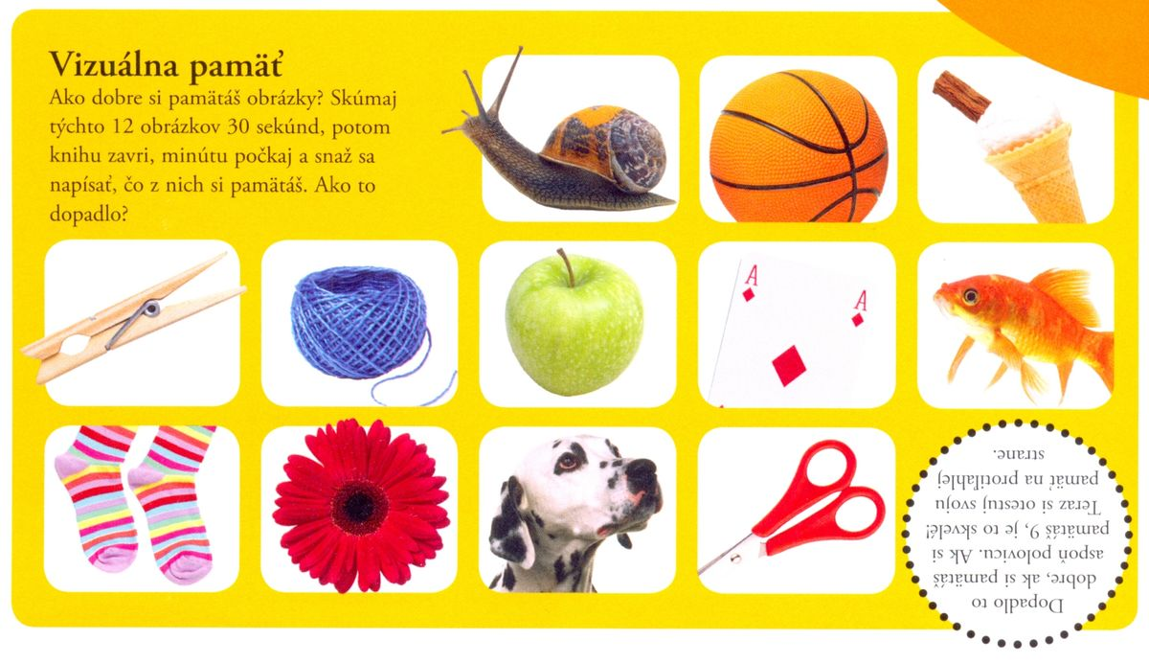
3. Žiaci 7. B a 7.C, ktorí nepísali písomku, čaká vás TEST v ALF – zopakujte si Osobnosť, temperament, psychické procesy- pocit, vnem, predstava

